2012～2013学年度上期教学质量评估检测题
小学三年级数学（一）
（乘除法）
班 姓名 得分
一、口算下面各题。（20分）
12×3= | 60÷3= | 21×3= | 84÷4=
500×6= | 88÷4= | 7200÷8= | 8×50=
4×70= | 4000÷5= | 36×2= | 450÷5=
560÷7= | 14×5= | 48÷4= | 4×25=
1+8×500= | 600-600÷6= | 30÷6×14= | 3×7÷3×7=

二、计算下面各题。（27分）
200÷5－8 7200÷9÷4 300＋200×6

（48＋52）÷5 76－18×4 20×6÷2

100－50÷5 48÷2＋88 （90－36）÷6

三、□里应填几？（8分）
□×6=120 □÷5=30 20×□= 180 120÷□=40
四、在○里填上“＞”、“＜”或“=”。（6分）
23×4○4×24 | 16×5○15×6 | 35×7○7×35
420÷6○420÷7 | 42×0○0+42 | 375＋50○50＋385

五、填一填。（6分）
÷5
×30
－80
－60
÷8
×70
÷3
－20
×7
30 （ ） （ ） （ ） （ ）

（ ） （ ） （ ） （ ） （ ）

六、分糖果。（8分）
1、平均每人分多少块？（2分）
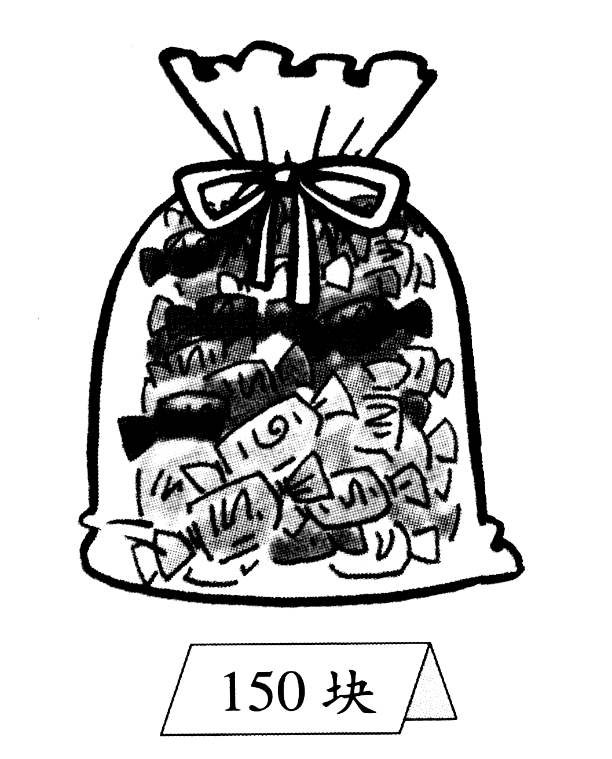
150块
3人分60块

2、一个组有8个同学，照这样分，这包糖够分吗？（4分）

3、如果不够分，请你给他们提个建议吧！（2分）

七、一把椅子45元，一张桌子的价钱是一把椅子的3倍。一张桌子比一把椅子贵多少钱？（列综合算式解答）（5分）

八、解决问题。（16分）

篮球 足球 排球 乒乓球拍 羽毛球拍
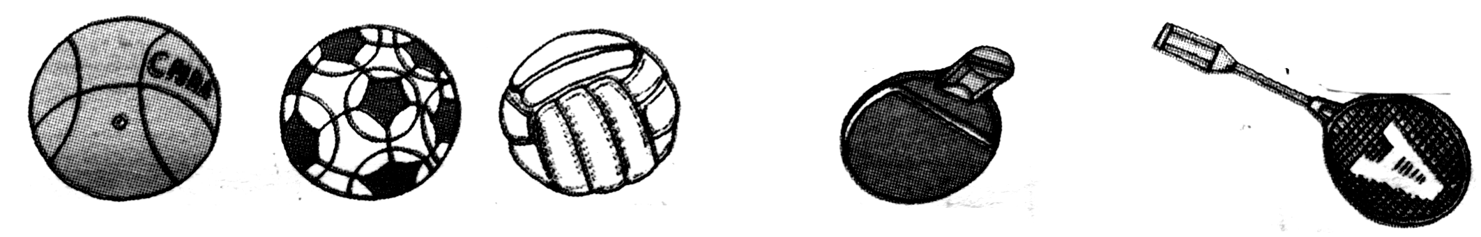
50元
30元
15元
8元
？元

1、拿200元买5个足球，应找回多少钱？

2、淘气的钱正好够买一个篮球和一个足球。如果他想用这些钱买7个排球，还差多少钱？

3、张老师付给售货员100元，买了4个羽毛球拍，找回16元，每个羽毛球拍多少元？

4、李老师带了100元，买了4个排球，剩下的钱还可以买多少个乒乓球拍？

5、请你再提出一个数学问题并解答。

九、小明3分钟打243个字，笑笑5分钟打400个字，谁打字速度快？（4分）

十、附加题。（20分）
1、在 中填上适当的数。（4分）
÷6－25=45 ÷3＝60
800×2= × （23+ ）×3=96
2、按规律填数。（5分）
（1）1、5、9、13、（ ）、（ ）、（ ）
（2）3、2、9、2、27、2、（ ）、（ ）
3、一个数加上2，减去3后，再乘以4，除以5，结果等于12。这个数是多少？（5分）

4、买件衣服72元，买3件衣服的钱可以买4条裤子，每条裤子多少钱？（6分）

2012～2013学年度上期教学质量评估检测题
小学三年级数学（二）
（观察物体 千克、克、吨）
班 姓名 得分
一、计算。（24分）
1、口算下面各题。（16分）
6×50= | 320÷8= | 77÷7= | 900÷9=
24＋40= | 2800÷7= | 38－9= | 24×3＝
100－100÷5= | 15＋25×3= | 360÷4－90= | 45+15－15+15=
2、计算下面各题。（8分）
420÷6－25 93+16×3 (48+52)÷5 420÷2×3

二、在下面方格纸上分别画出右面立体图形从正面、
上面、右面看到的形状。（9分）

从正面看到的形状 从上面看到的形状 从右面看到的形状

三、看图搭一搭，再连线。（6分）

1、搭这种形体，要用几个正方体？
4 5 6
（ ） （ ） （ ）
2、连线。

正面 右面 上面

四、请你当小法官，对的打“√”，错的打“×”。（4分）
1、5吨=5000克。 （ ）
2、小萌身高143g。 （ ）
3、1千克油比1千克棉花重。 （ ）
4、一个苹果重100千克。 （ ）
五、填空。（19分）
1、6000千克=（ ）吨 7千克=（ ）克 82吨=（ ）千克

（ ）t =9000kg 16kg=（ ）g 30000g=（ ）kg

8000克=（ ）千克 4吨=（ ）千克 2070千克=（ ）吨（ ）千克
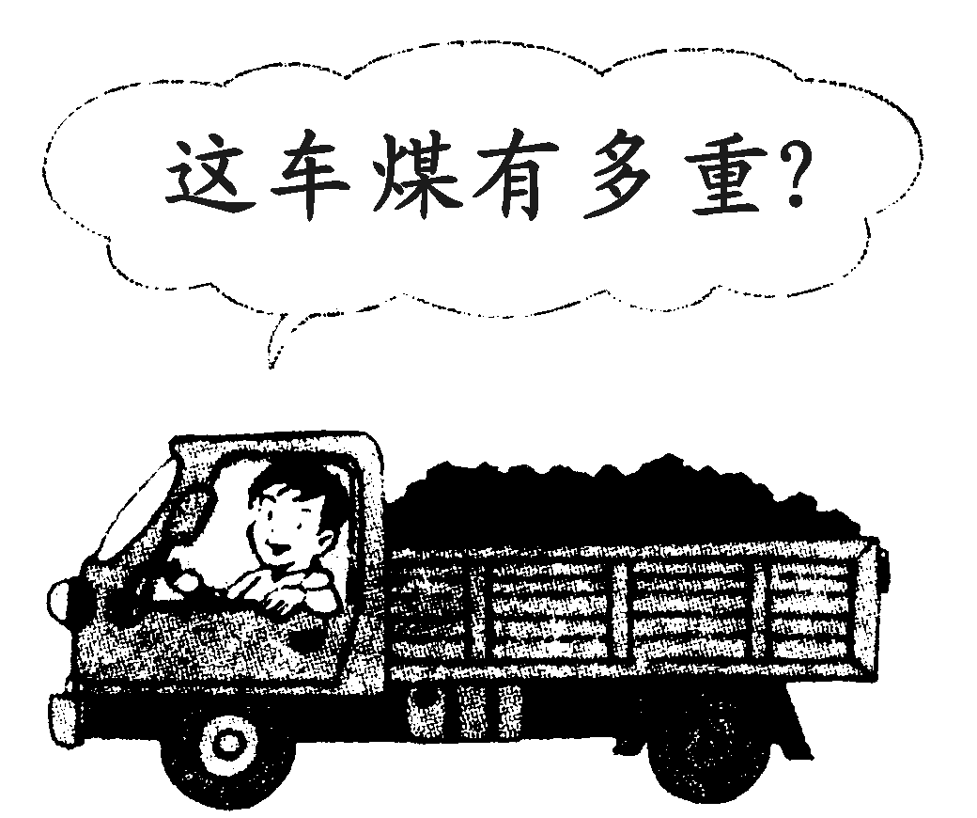
2、在（ ）填上合适的单位。
这车煤有多重？
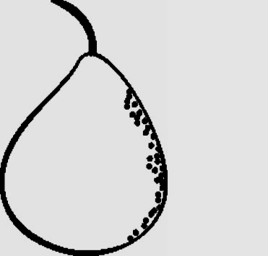
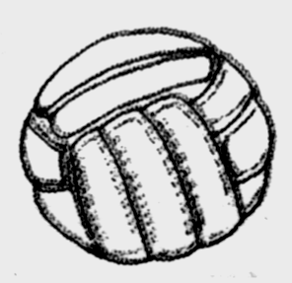
（1）


150（ ） 3（ ） 250（ ） 5（ ）
（2）一颗花生米约重1（ ），一个学生体重25（ ），
一包奶粉重500（ ），一个面包约重10（ ），
一座桥承重20（ ），食品袋能装约3（ ）的物品。

六、在○里填上“＞”、“＜”或“=”。（6分）
5001克○5千克 2吨○2000千克 500kg×4○2t
10kg○9000g 30000克○50千克 7 t－1t○600 kg

七、称重。（6分）
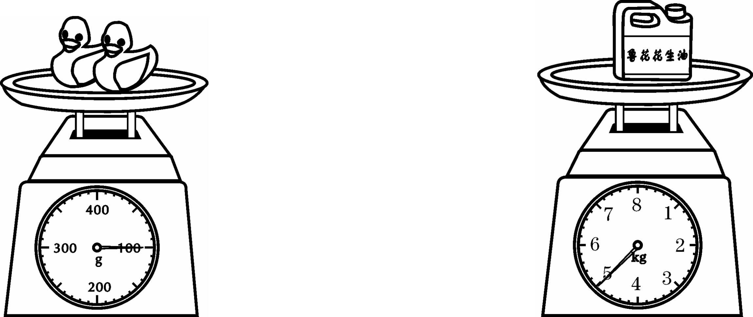
（1） （2）

一只小鸭重（ ） 一桶油重（ ）
八、实践应用题。（26分）
1．一头野牛重500千克，一头大象的体重是野牛的8倍，大象的体重是多少千克？合多少吨？（5分）

2．有一辆车最多装300千克货物。仓库里每筐茄子重30千克，每筐黄瓜重20千克。这辆车一次能运走8筐茄子和8筐黄瓜吗？（6分）

3．肯德基早餐主食有汉堡包、蛋糕，饮品有牛奶、豆浆、鲜橙汁，每种主食搭配一种饮品，一共有几种不同的搭配方法？（5分）

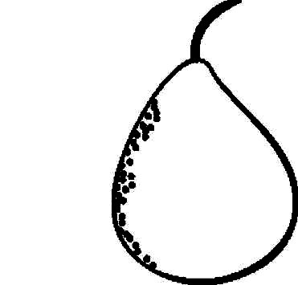
4．3个梨+100g=1kg,一个梨有多重？（5分）
1kg
100g

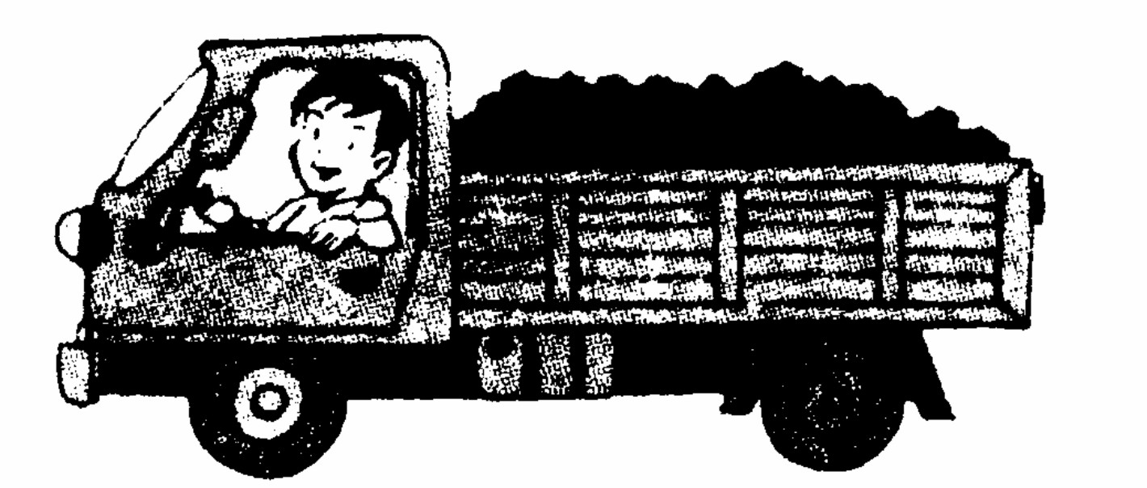
5、
载重2吨
如果在这辆车上装7台重300千克的机器设备，超载吗？（5分）

九、附加题。（20分）
1.小明用4个同样的正方体拼搭成一个立体图形。（4分）
从上面看是
小明拼搭的是哪个图形，在（ ）里画“√”。
（ ） （ ） （ ）

从正面看是

从右面看是

2．用数学2、4、6能组成多少个不同的三位数？（5分）

3．称重。（5分）
2只鸡
4只小兔
2只狗
6只小兔
4只鸡
1只狗
？只
小兔

4．小明和小亮随旅行团旅行，结束时他俩分别和每个人都拍了一张照片，共照了11张（他俩也合影1张），问这个旅行团有多少人？（6分）

2012～2013学年度上期教学质量评估检测题
小学三年级数学（三）
（ 乘 法 ）
班 姓名 得分
一、口算下面各题。（10分）
223×3= 108×3= 340×2= 400÷5=
260×3= 4×16= 179×1= 0×78=
75＋25= 430－80= 302×3= 5×600=
8×7÷8×7= 22－2×6= （1＋179）×5= 36＋7－36＋7=
二、用竖式计算下面各题。（12分）
25×4 ＝ 250×8＝ 148×5＝

205×4＝ 125×8 ＝ 365×9＝

三、计算下面各题。（18分）
800-24×5 306×4×3 58+42×2

125×8÷5 130×5＋135 504×(703－694)

四、在○里填上“＞”、“＜”或“=”。（4分）
112×2○204 16×8○8×16 203×5○1000 25×4○24×5
五、给正确的说法打“√”，错误的说法打“×”。（4分）
（1）三位数乘一位数，积一定是三位数。 （ ）
（2）0与任何数相乘都得0。 （ ）
（3）两个数的和一定比这两个数的积小。 （ ）
（4）125×8积的末尾有两个0。 （ ）
六、一盒茶杯有6个，每个茶杯6元，买4盒茶杯一共要多少钱？（8分）
（列综合算式解答）

七、小明家有37个橘子，苹果的个数是橘子的3倍，苹果有多少个？一共有多少个水果？（5分）

八、工人师傅修一条路，前3天每天修25米，接下来的4天每天修30米，这7天工人师傅共修路多少米？（4分）

九、李明利用暑假学习打字，他1分钟打52个字。（15分）
（1）7分钟，李明能打多少个字？（5分）

（2）一篇410字的稿件，5分钟后还剩多少字没有打？（5分）

（3）再打3分钟，能打完这篇稿件吗？（5分）

十、解决实际问题。（20分）
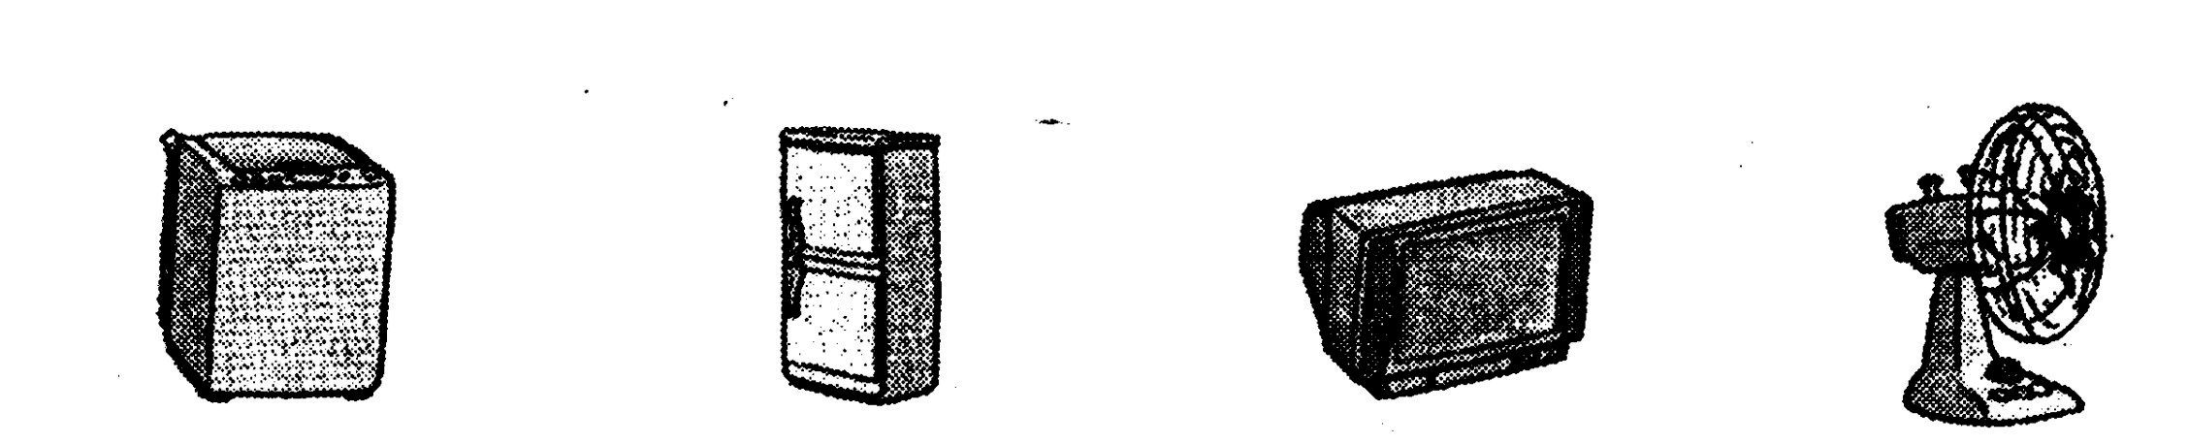
洗衣机 电冰箱 电视机 电风扇

500元
1200元
800元
160元

1、买3台电视机需要多少钱？（4分）

2、买5台电冰箱和一台洗衣机需要多少钱？（5分）

3、“美味餐厅”买了6台电风扇，付给售货员1000元，应找回多少钱？
（列综合算式解答）（5分）

4、如果用买5台电视机的钱去买洗衣机，能买多少台洗衣机？（列综合算式解答）（6分）

附加题：（20分）
1．按要求把2、3、4、0四个数字填入□，写出乘法算式。（4分）
（1）要使积最大：□□□×□。

（2）要使积最小：□□□×□。

2．在□里填上适当的数。（6分）

2 4
× 4 × ×
8 6 1 6

3．同学们做操，从前往后数小刘排在第6，从后往前数她排在第14，从左往右数她排在第4行，从右往左数她排在第3行，这个队伍共有多少人？（5分）

- 一条长200米的公路，在公路两侧每隔5米种一棵树，两端各种一棵，共植多少棵？（5分）

2012～2013学年度上期教学质量评估检测题
小学三年级数学（四）
（ 周长 除法 ）
班 姓名 得分
一、直接写出得数。（14分）
96÷3= 0÷8= 125×8= 270÷9=
770÷7= 250×4= 125＋75= 6×25=
80+20÷5＝ 240－200÷4＝ 320÷4×2＝ （100＋20）×5=
二、用竖式计算下面各题，并验算第（4）、（5）题。（14分）
（1）365÷6＝ （2）804÷4＝ （3）685÷5＝

（4）308÷7＝ （5）600÷9＝

三、计算下面各题。（18分）
728÷8×3 124+176÷4 744÷（2×3）

735÷5×8 300－300÷6 684＋306÷6

四、判断，正确的画“√”，错误的画“×”。（4分）
（1）周长相等的两个长方形长和宽也相等。 （ ）
（2）用两个周长为4cm的正方形拼成的一个长方形，周长一定是8cm。 （ ）
（3）三位数除以一位数，商可能是两位数。 （ ）
（4）被除数的中间有0,商的中间就一定有0。 （ ）
五、填空。（14分）
1、一个三角形，三条边的长度分别是60cm、50cm、80cm，这个三角形的周长是（ ）分米。
2、一个长方形长9cm，比宽多3cm，它的周长是（ ）。
3、一个正方形的周长是64cm，它的边长是（ ）cm。
4、从长10 cm宽7cm的长方形纸上剪一个最大的正方形，这个正方形的边长是（ ）cm，周长是（ ）cm。
5、你们教室的长约是（ ）m，宽约是（ ）m，周长约是（ ）m。
6、要使628÷ 商是2位数， 里最小应填（ ），
要使628÷ 商是3位数， 里最大应填（ ）。
7、 ÷8＝105 …… ，被除数最大是（ ）。
六、计算下面各图的周长。（单位：厘米）（8分）

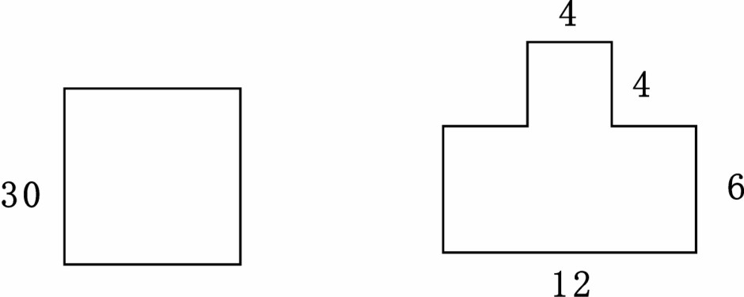
30

七、解决问题。（28分）
1、修一条长1800米的路，已经修了7天，还剩400米没修。（4分）
①平均每天修多少米？

②2天后可以完工吗？

2、李叔叔用一根长48厘米的铁丝，围成一个长是13厘米的长方形，这个长方形的宽是多少厘米？（5分）

3、将周长32分米的三张正方形桌面拼在一起成一个大长方形，大长方形的周长是多少分米？（5分）

4、篮球场是一个长方形，长28m，宽15m。李红沿着篮球场边跑了5圈，她跑了多少米？（4分）

5、有405个同学参加体操表演，平均分成3支队伍，每支队伍的人平均站成3排，每排有多少人？（5分）。（用两种方法解答）

6、希望小学各年级人数如下表。（5分）

年 级 | 一 | 二 | 三 | 四 | 五 | 六
人 数 | 96 | 100 | 102 | 98 | 104 | 99
①他们去参观科技馆，但每天科技馆最多安排200人进馆，该怎样安排合理？

②科技馆规定成人票8元，学生票6元，三年级两位老师带队，他们要准备多少钱？

附加题：（20分）
1．竖式谜。□里可以填哪些数字？（4分）
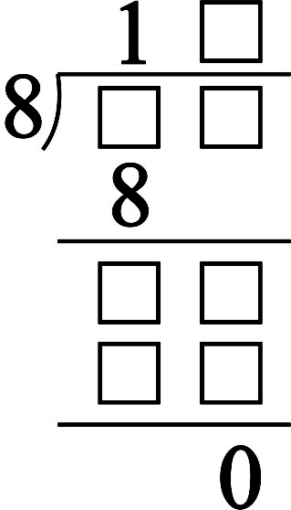
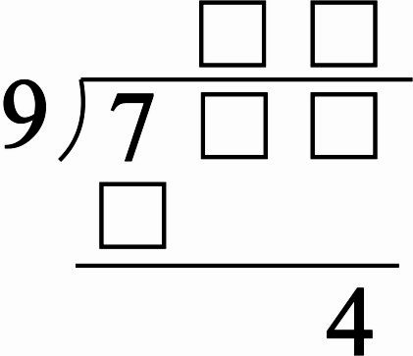
（1） （2）

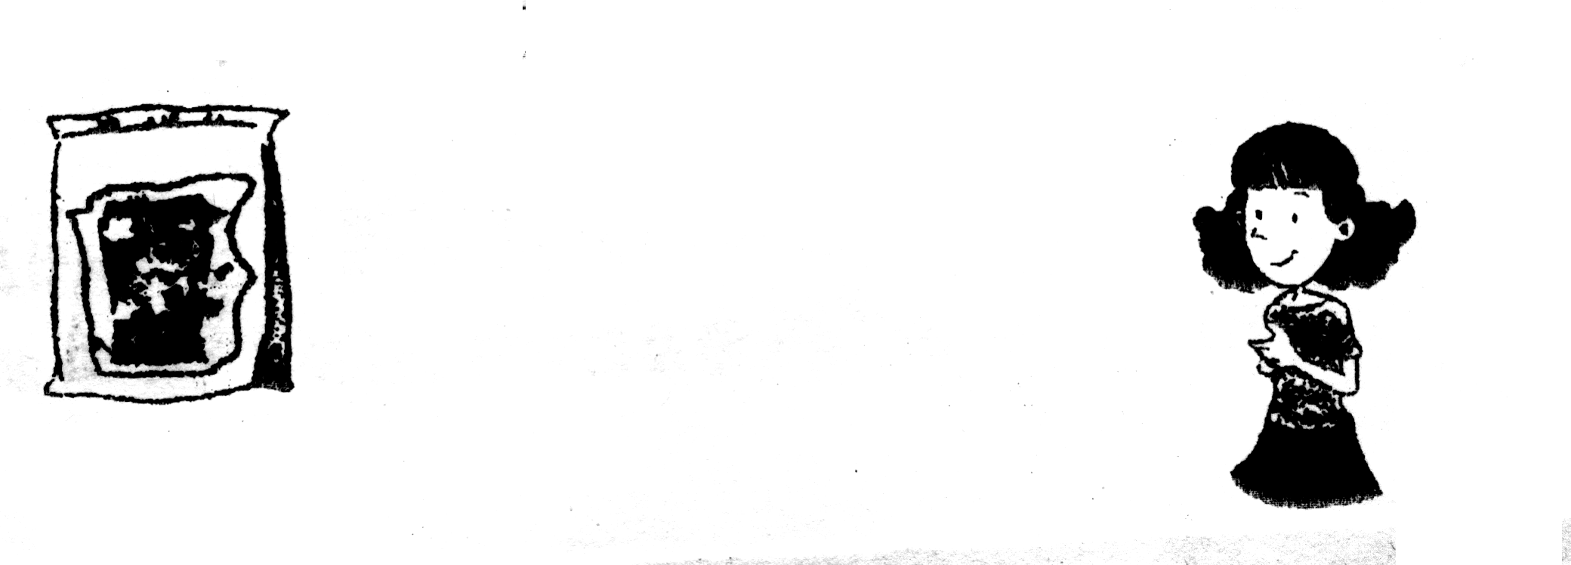
2．超市开展牛奶买5送2 的活动，妈妈要喝35天牛奶，花多少钱就够了？（5分）
我每天喝一袋

2元/袋

3、把0、2、3、4、5分别填入适当的方格，（要求：商是整数，数字在同一题中不能重复）。（5分）
（1）使商最小□□□÷□ （2）使商最大□□□÷□
4、用12根同样长的小棒可以摆成（ ）种不同的长方形，先画一画，再分别标出每个长方形的长和宽。（6分）

2012～2013学年度上期教学质量评估检测题
小学三年级数学（五）
（ 年、月、日 可能性 综合练习 ）
班 姓名 得分
一、填空。（32分）
1、一年里有（ ）个季度，有（ ）个月。
2、48时=（ ）天 4年=（ ）个月 1时30分=（ ）分
3、下午3时是（ ）时，晚上11时是（ ）时，早上8：00是（ ）时
4、18：30是（ ）午（ ）时（ ）分，
10时20分是（ ）午（ ）时（ ）分。
5、到今年10月1日，中华人民共和国成立了（ ）年。
6、小军今年12岁了，只过了3次生日，小军的生日是（ ）年（ ）月（ ）日。
7、1998年、2000年、2003年、2100年四个年份中，是闰年的有
（ ）。
8、今年全年有（ ）天，其中2月份有（ ）天，第一季度有（ ）天。
9、小红的妈妈上班时间是9:00~12:00，13:00~17:00。妈妈全天共工作（ ）小时。
10、小亮的生日是第二季度的第8天，他的生日是（ ）月（ ）日。
11、小华16：30从学校步行回家，经过40分钟走到家里，他到家的时刻是（ ）。
12、小华从装有6个黄球，5个红球，3个白球的盒子里任意摸出一个球，可能出现的结果有：（ ）球或（ ）球或（ ）球，是（ ）球的可能性大，（ ）球的可能性小，（ ）摸出黑球。
二、脱式计算。（9分）
816÷3÷2 400-168÷4 (490+119)÷7

三、判断。（10分）
1．每年一定是365天。（ ）

2．从上午8时到下午4时，中间经过了4小时。（ ）

3．因为1700÷4＝425，所以1700年是闰年。（ ）

4．爸爸每天都要吃1千克盐。（ ）
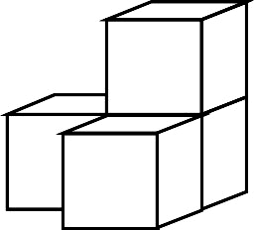
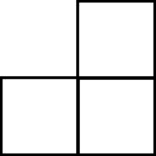
5． 这个图形从正面与右面看形状都是 。 （ ）

四、一辆汽车8：00出发，14：00到达目的地，共行了300千米。平均每小时行多少千米？（6分）

五、1. 小明每晚8：30睡觉，第二早上7：00起床，他每天睡眠时间是多少？（6分）

2. 小红帮妈妈做家务，负责以下几件事。（6分）
洗水壶：2分钟 洗茶具：5分钟
烧开水：12分钟 擦地板：9分钟
小红干完这些事情至少需要多少时间？

3. 甲、乙、丙三人各自参加了学校数学兴趣组、音乐兴趣组、合唱兴趣组。
已知：①甲没有参加数学兴趣组；②丙没有参加音乐兴趣组；③每人都参加了两个小组；④每个小组中都有甲、乙、丙三人中的两个。（9分）
猜一猜：甲、乙、丙各参加了什么小组？
 | 数学 | 音乐 | 合唱
甲
乙
丙
答：

4. 三年级学生去参观博物馆，学校租了两辆面包车和一辆大客车。两辆面包车共乘坐26人，一辆大客车乘坐55人。（8分）
- 每辆大客车比每辆面包车多乘坐几人？

②一辆面包车租金200元，一辆大客车租金460元，学校租车一共花了多少钱？
六、2路车每隔20分钟发一次车，3路车每隔30分钟发一次车。从早上7时同时发车起，到中午12时30分止。（9分）
- 先填下表，再回答问题
2路车发车时间
7：00 | 7：20 | 7：40
3路车发车时间
7：00 | 7：30
（二）2路车和3路车同时发车有多少次？分别在什么时候？

七、王明从9月1日起，每天背6个单词，他9月至10月一共能背多少个单词？（5分）

附加题：（20分）
1、妈妈今年30岁，女儿今年6岁。几年后妈妈的岁数是女儿的3倍？（5分）

2、有2样荤菜和6样素菜，按“一荤两素”搭配，有几种不同的配法？（5分）

3、观察日历找规律：
日 | 一 | 二 | 三 | 四 | 五 | 六
1 | 2 | 3 | 4 | 5 | 6 | 7
8 | 9 | 10 | 11 | 12 | 13 | 14
15 | 16 | 17 | 18 | 19 | 20 | 21
22 | 23 | 24 | 25 | 26 | 27 | 28
29 | 30 | 31

请你像这样圈出9个数，要求这9个数的和是162，并写出思路。（5分）

4、在公路两侧每隔6米种一棵树，两端各种一棵，共种了72棵树，这条公路长多少米？（5分）

